Sestavte si své léto: Pořiďte si bazén a s prvními teplými dny se koupejte

Praha 4. ledna 2020 – Pokud jste se rozhodli pořídit své rodině zahradní bazén, příliš neotálejte s jeho objednáním. Zima je totiž ideálním obdobím. Výroba bazénu na míru trvá i 6-8 týdnů. Pokud s objednáním budete čekat do jara, může být dodací lhůta kvůli velkému zájmu ještě delší. Právě teď je tak ideální doba vyrazit na zahradu, najít a změřit vhodné místo a následně se vydat za českým bazénovým specialistou ALBIXON, který má více než 30 let zkušeností s vývojem, výrobou a prodejem bazénu, zastřešení i dalších technologií.
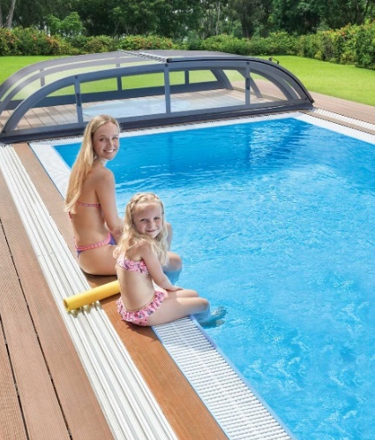
Pořízení bazénu je dlouhodobá investice. Pokud se jednou pro bazén rozhodnete, věnujte pozornost výběru všech jeho částí – ať už se jedná o samotný bazén, zastřešení či další technologie jako například tepelné čerpadlo.

„Bazénový průmysl spěchá neustále kupředu. U nás v ALBIXONu o tom víme své, a proto jsme v našem vývojovém centru vymysleli nový koncept a vytvořili bazén řady BENEFIT, který splňuje všechny moderní nároky na design a údržbu a zároveň bere ohled na úsporu a maximální využití každé kapky vody. Jeho hlavní předností je to, že jej není potřeba při zazimování vypouštět. Můžete tak šetřit nejen životní prostředí, ale také vaše finance, “ prozrazuje Jan Puchmeltr, specialista společnosti ALBIXON.

„Optimalizovaný výstup trysek zajistí, že bude voda v bazénu lépe cirkulovat a dno i stěny tak zůstanou déle čisté. Údržba bazénu je rázem lehčí a spotřeba bazénové chemie nižší,“ dodává.

V péči o bazénovou vodu vám práci ulehčí i bazénové zastřešení, které efektivně zamezuje znečištění vody mechanickými nečistotami a chrání bazén před vnějšími vlivy. Nespornou a hlavní výhodou je
i to, že omezuje ochlazování vzduchu vlivem vnějšího prostředí a napomáhá vyšší teplotě vody v bazénu.

Zastřešení ALBIXON SYDNEY, MIAMI a CASABLANCA INFINITY jsou díky svému modernímu vzhledu ozdobou každé zahrady. Díky kompletnímu zastřešení navíc budou děti i zvířata na zahradě
v bezpečí. Mnohé bezpečnostní prvky, jako například uzamykatelné dveře, totiž zabrání jejich vstupu do vody bez vašeho vědomí.

Nejúspornějším způsobem, jak vodu v bazénu ohřát, je použití tepelného čerpadla. Jeho velkou výhodou je také to, že funguje i obráceně – tedy v parných letních dnech dokáže vodu o několik stupňů ochladit pro co největší osvěžení.

Veškeré technologické zázemí bazénu lze uložit do podzemní šachty. Další variantou je umístění technologií do technologické stěny. Ta bývá zpravidla v prostorách sousedících s bazénem, a to například v zahradním domku. Hned vedle bazénu tak budete moci rozmístit zahradní nábytek
a vybudovat relaxační prostor přesně podle svých představ.

V technologické šachtě i stěně pak uložíte například bazénovou filtraci, čerpadlo protiproudu nebo solničku. Právě slaná úprava vody je skvělá varianta nejen pro alergiky. „Ve spolupráci se společností Hayward nyní nabízíme možnost úpravy vody OXILIFE. Ta spočívá v kombinaci elektrolýzy
s hydrolýzou. Voda v bazénu je tak dezinfikovaná nejen pomocí reakce slané vody, ale také aktivním kyslíkem. Je tak velice šetrná i k citlivé dětské pokožce,“ vysvětluje Jan Puchmeltr, specialista společnosti ALBIXON.

Lucie Krejbichová, doblogoo s.r.o.
tel.: +420 602 359 328
e-mail: lucie@doblogoo.cz

Daniela Kantorová, ALBIXON a.s.
tel.: +420 775 861 550
e-mail: daniela.kantorova@albixon.cz

www.albixon.cz
www.bazeny.cz
www.facebook.com/ALBIXON
www.youtube.com/ALBIXONcz

ALBIXON a.s. je přední českou firmou zabývající se výrobou a montáží bazénů a zastřešení již více než 30 let. Za dobu své existence vyrobil ALBIXON více jak 30 000 bazénů a 90 000 zastřešení. Neprodávanější produktem v ČR je klasický bazén 3x6 m/přeliv s nižším typem zastřešení, současně jsou stále oblíbenější sety bazén + zastřešení + technologie. Svým zákazníkům dodává také bazénové příslušenství. Výrobky vyváží do 70 zemí světa. Vlastní prášková lakovna v Hořovicích patří mezi největší svého druhu v Evropě. Díky vlastnímu vývojovému centru, které neustále sleduje nejmodernější trendy v oblasti techniky, designu, bezpečnosti a ochrany životního prostředí, přináší značka ALBIXON na trh kvalitní, inovované a technicky promyšlené výrobky.

